Jesus – verdens lys |  | 
Post 1 | Flytelys
Snakk med barna (der det passer):  Hvordan ser ansiktet ditt ut i speilet når lyset skinner på det? På grunn av lyset ser du speilbildet ditt. Hvordan blir livene våre når Guds lys skinner på oss? Hvordan reflektere vi hans lys, slik speilet gjorde det? | Du trenger:  - Flytelys  - Glassbolle  - Speil  Du gjør:  Fyll vann i bolle, og ha i flytelys (og evt annen pynt om du vil ha det oppi) tenn flytelysene og sett bollen i et mørkt rom, med speilet ved siden av. La barna se seg selv i speilet.
Bibelvers (Se også plakaten - FLYTELYS):
Jeg er verdens lys. Den som følger meg skal ikke vandre i mørket, men ha livets lys (Joh 8,12).

Jesus – verdens lys
Post 2 | Fyrtårn
Snakk med barnet (der det passer)  Jesus sa at vi skulle være lys i verden. Et fyrtårn er laget for å lyse. Vi er også skapt for å lyse for andre.  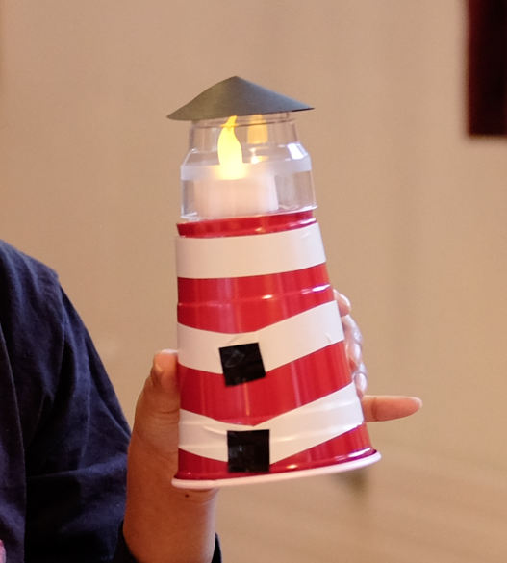 | Du trenger:  - en stor rød engangskopp  - et gjennomsiktig engangsglass, (mindre enn engangskoppen)  - sort teip  - hvit teip  - elektrisk te-lys  - en sort papirsirkel (ca 5 cm i diameter) som du har klippet et lite hakk i  - gjennomsiktig teip  -lim  Du gjør:  Ta den store røde engangskoppen. pynt den med hvit og sort teip etter ønske.  Ta den sorte sirkelen som du har klippet et lite hakk i, og lim enden sammen slik at de overlapper. Dette blir taket på fyrtårnet ditt. lim taket på den gjennomsiktige engangsglasset. Sett den røde koppen på hodet. Sett det elektriske te-lyset på toppen, og tenn det. Lim på det gjennomsiktige glasset med teip, slik at det er mulig å ta ut te-lyset når du vil slukke det.
Bibelvers (Se også plakaten FYRTÅRN)
Dere er verdens lys! En by som ligger på et fjell, kan ikke skjules (Matt 5,14).

Jesus – verdens lys
Post 3 | Glassmaleri
Snakk med barna (der det passer):  Når lyset kommer gjennom et glassmaleri, ser man farger og kontraster bedre. Slik er det også når Guds lys får skinne gjennom oss. | Du trenger:  - En pappramme (kuttet ut av et A6 ark, 150 g eller tykkere fungerer best)  - Kontaktpapir (du trenger to rektangulære papir pr glassmaleri du lager)  - Silkepapir i forskjellige farger (kuttet eller revet i små biter)  - Et ferdigklippet sort lys av papir (vi valgte å bruke en sort rektangel som kubbelys, og en liten sirkel om veke)  - Hulltang eller hullemaskin  - Tråd  Du gjør:  Ta et av kontaktpapirerene og ta av limbeskyttelsen. lim på rammen, slik at du har en klebrig gjennomsiktig "bilde" innenfor rammen. Legg på lyset og veken der det passer. Fyll på med silkepapirbiter i forskjellige fargere. Lim på det andre kontaktpapiret, slik at det blir forseglet mellom de to kontaktpapirene. Lag et hull med hulltangen, og bind en tråd rundt slik at de kan ta henge det i vinduet hjemme.
Bibelvers (Se også plakaten GLASSMALERI)
Jeg er kommet som lys i verden, for at den som tror på meg, ikke skal bli i mørket (Joh 12,46).

Jesus – verdens lys
Post 4 | Lys i mørket
Snakk med barna (der det passer):  På høsten blir det mørkt på kveldene. I en mørk verden er det lett å glemme at himmelen og Gud faktisk finnes. Lyset gir varme, og tenner troen og håpet om at vi snart får se han igjen. | Du trenger:  - Noe som lyser i mørke, gjerne noe veldig lite  - Noe barna kan lete etter  - Et mørkt rom  Du gjør:  Gjem gjenstanden som skal finnes. La barnet lete etter gjenstanden mens det er helt mørkt. Etterpå skal de få lov til å lete etter gjenstanden med en liten lyskilde (lommelykt eller annet) tar det kortere tid å finne den nå?
Bibelvers (Se også plakaten LYS I MØRKET):
Ja, du er mitt lys, Herre! Herren lyser opp i mitt mørke (2. sam 22,29)

Jesus – verdens lys
Post 5 | Maleri
Snakk med barnet (der det passer):  Akkurat som vi i oss selv noen ganger føler at vi ikke er så store lys alene, så er det alle lyspunktene samlet som lager noe som kan skinne for andre. | Du trenger:  - Selvlysende maling (vi kjøpte den på ikea, og den fungerte veldig bra)  - Gaffateip/papir  - Engangstallerkner, et til hver farge  - Lerret  Du gjør: (denne posten gjøres utendørs)  Be barnet ta et stykke gaffateip eller papir og rull det sammen til en ball. Ta og dypp det i maling og kast det på lerretet. Barna kan kaste flere ganger. Ta maleriet og heng det opp i kirken etterpå.  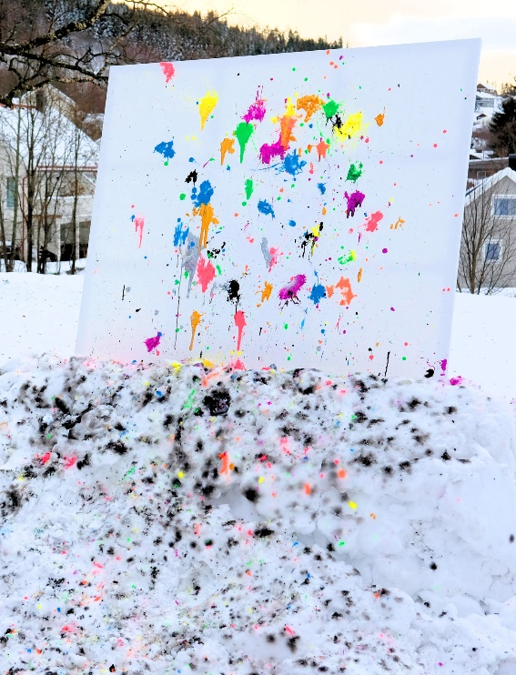
Bibelvers (Se også plakaten MALERI)
Slik skal også deres lys skinne for menneskene (Matt 5,16).

Jesus – verdens lys
Post 6 | Papirlanterner
Snakk med barna (der det passer):  Når det er fest pynter vi med lys. Over hele verden er lys forbundet med glede, varme og nærhet. Hva tror du Jesus mente når han sa: "Jeg er verdens lys"? | Du trenger:  - A4 ark i forskjellige farger  - Sakser  - Teip  Du gjør:  Klipp en ca 2 cm bred stripe av A4 arket. Dette blir hanken på lanternen. Brett resten av papiret i 2 på langs. Klipp rette streker fra bretten og ca til det er 2 cm ned til enden av papiret. Brett papiret ut igjen, og teip sammen hjørnene slik at det lager en kjegle. teip på hanken øverst.
Bibelvers (Se også plakaten PAPIRLANTERNER):
Ditt ord er en lykt for min fot og et lys for min sti (Sal 119,105 ).

Jesus – verdens lys
Post 7 | Siluettportrett
Snakk med barna (hvis det passer):  Når lyset treffer  noe vil det skape en skygge/avtrykk. Når Jesus lys treffer oss, vil vi kunne se avtrykk av hvor flotte vi faktisk er. | Du trenger:  Du trenger:  - Hvite A3 ark  -blyanter  - teip  - projektor  -hvit vegg  -evt fargeblyanter og silkebånd  Du gjør:  Sett projektoren opp mot en hvit vegg der du kan teipe et A3 ark. La personen som skal portretteres sitte eller stå i lyset fra projektoren opp mot veggen. teip papiret bak dem, og tegn siluetten på papiret. La personen få lov til å fargelegge portrettet, rull det sammen og bind rundt et silkebånd om ønskelig.
Bibelvers (Se også plakaten Siluettportrett):
For i deg er livets kilde, i ditt lys ser vi lys! (Sal 36,10)

Jesus – verdens lys
Post 8 | Telysholder
Snakk med barna (hvis det passer):  Vi kan ta med Guds lys hvor enn vi går. Også der det er mørkt. | Du trenger:  - Te-lysholder i glass (vi kjøpte IKEAs GALEJ)  - Te-lys  - Sukker  - Eggehviter  - Pensler  - Skåler  Du gjør:  Ta en te-lysholder og pensle innsiden med eggehvite. Ta ca 1 spiseskje sukker, og legg oppi te-lysholderen. Vipp på holderen slik at sukkeret kleber seg til innsiden der det er eggehvite. Slik blir holderen "frostet". La det tørke. Ta med et te-lys hjem.
Bibelvers (Se også plakaten TELYSHOLDER):
For Herren er ditt lys for evig (Jes 60,10).

